* 1S-V2
  + CH1（绿）：JB2 CH2（黄）：JB0
  + 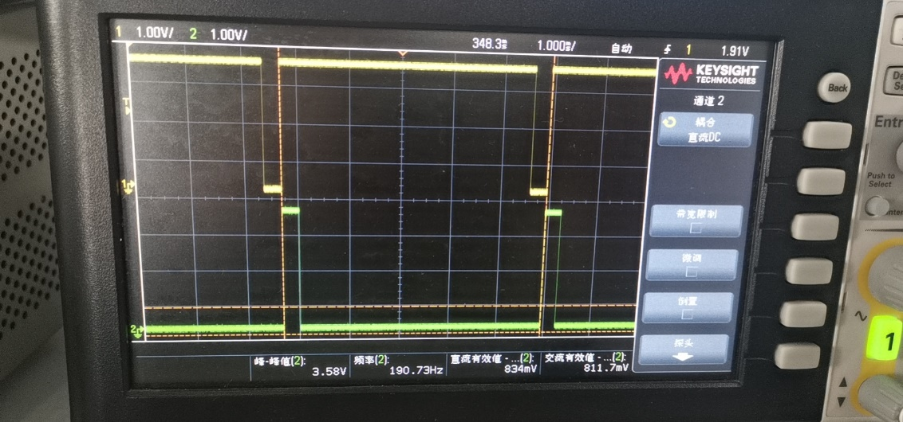
  + 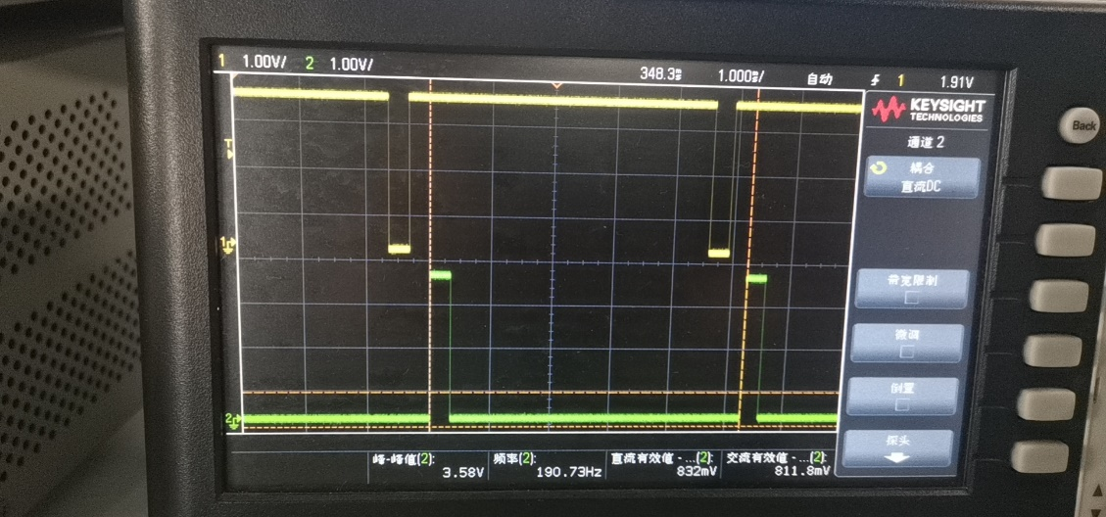
  + 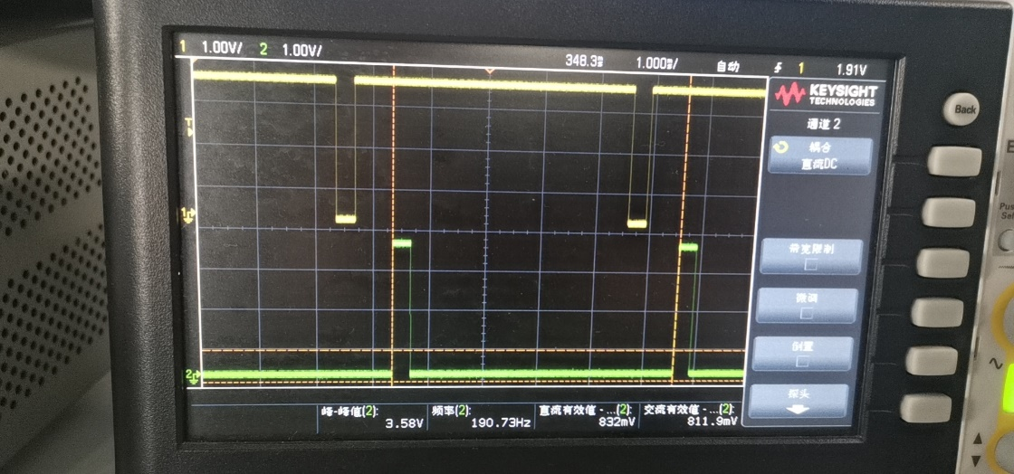
  + 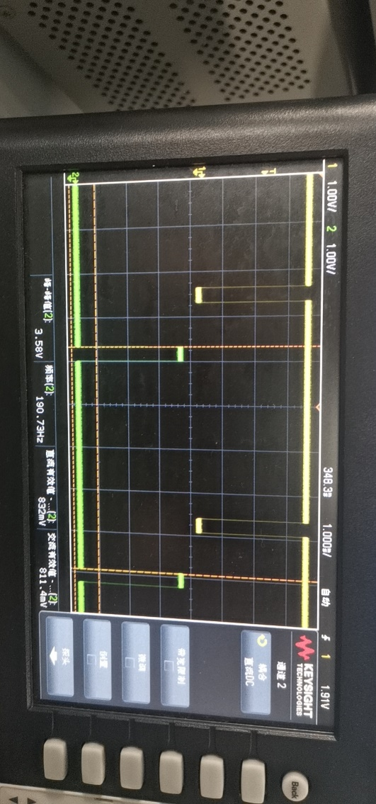
  + 2、6  
     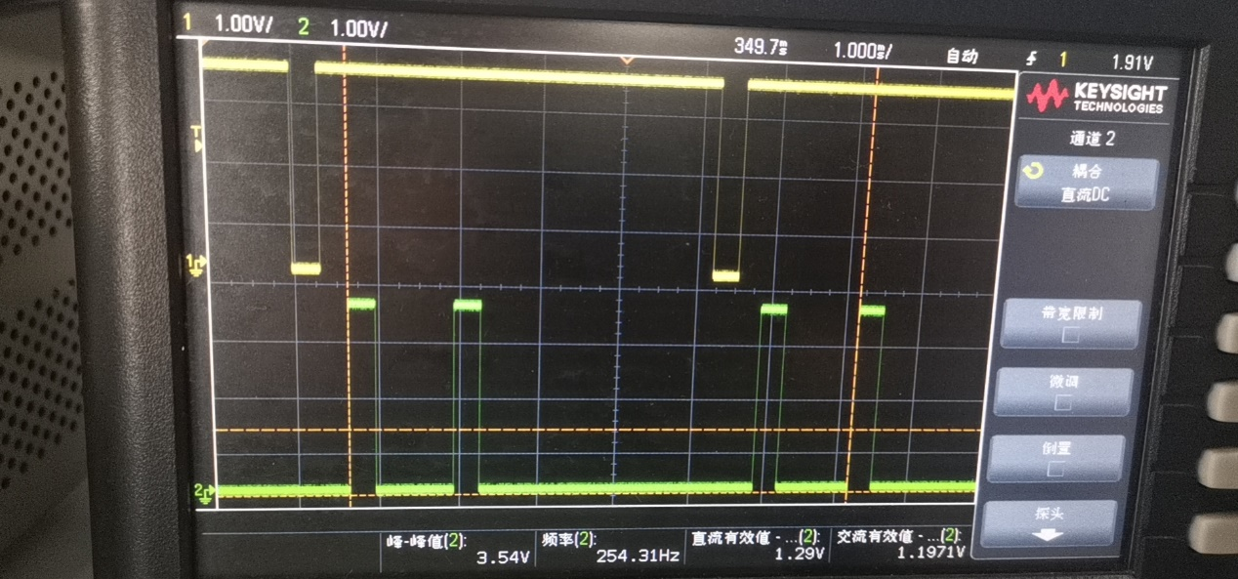
  + 0、2、6  
    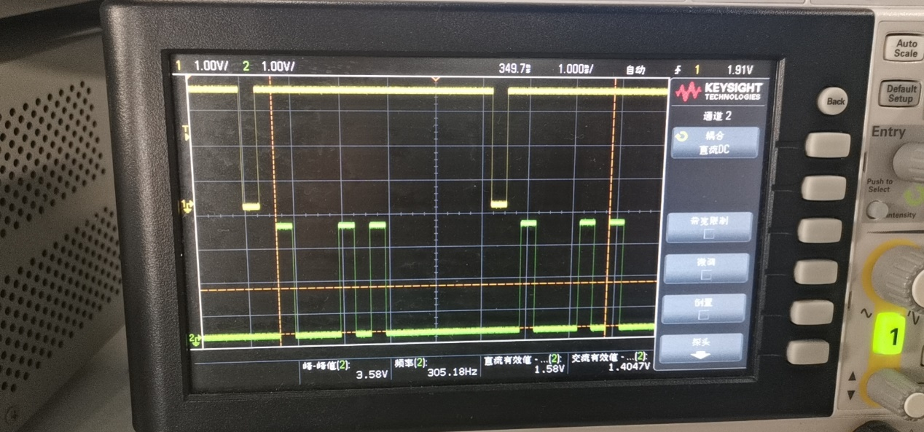
  + 学号78，使用SW6，SW7  
    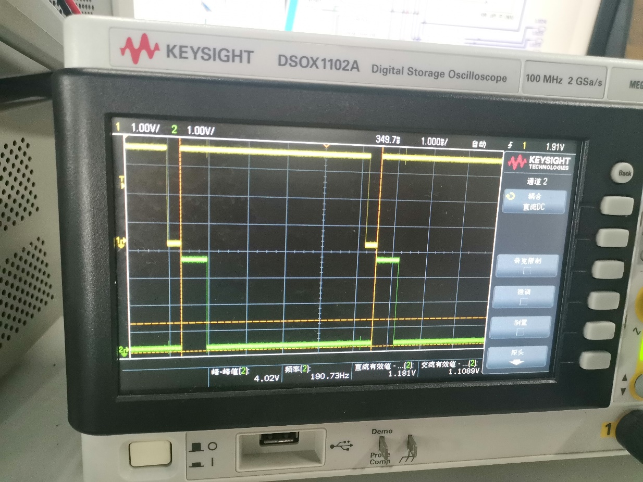
* S-V2
  + CH1（绿）：JB2 CH2（黄）：JB0
  + J=~k=0 置零，置数后移位
    - 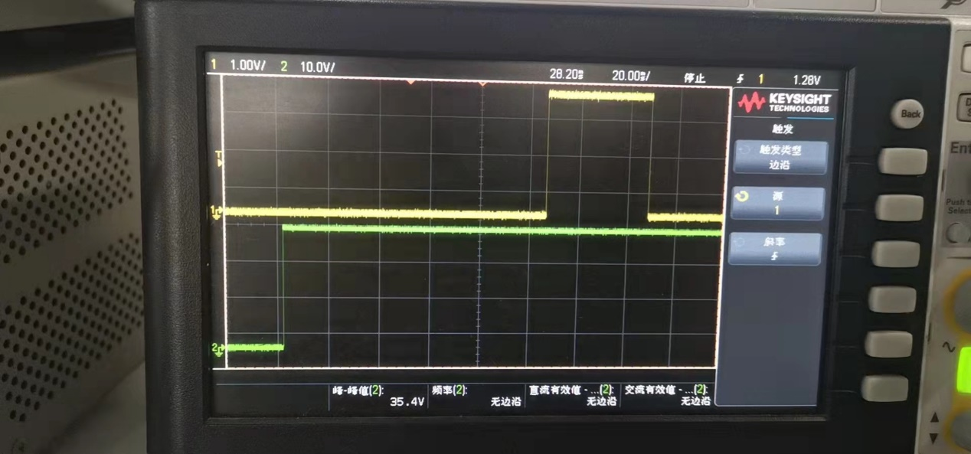
  + J=1, ~k = 0 ：不停翻转
    - 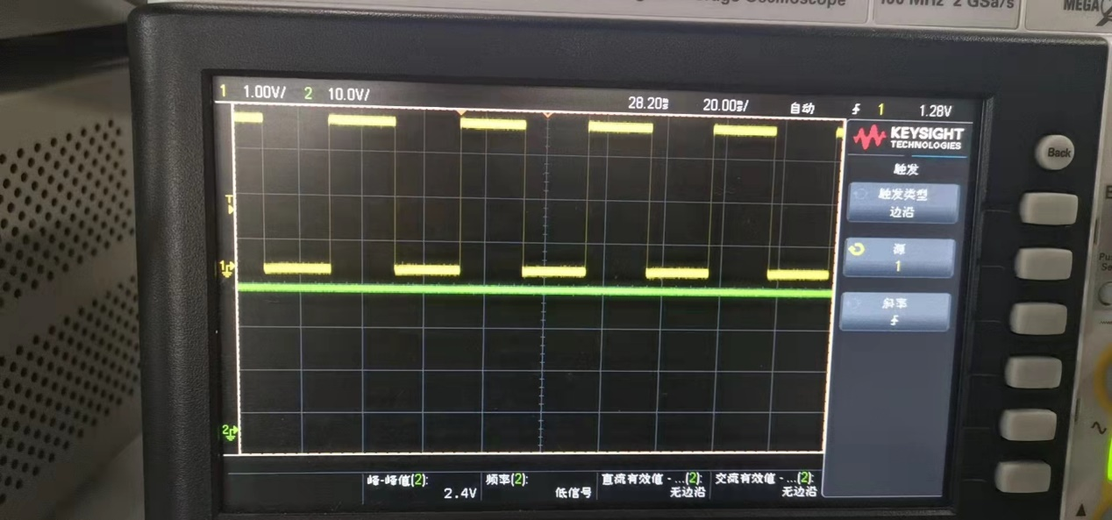
  + J=~k=1置1
    - 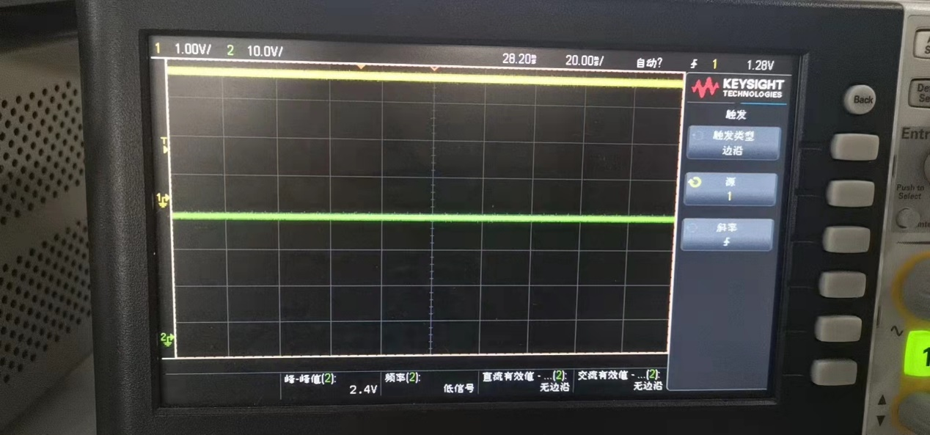
  + J=0, ~k = 1 保持 可以0可以1
    - 
    - 